Compromiso 5
PLATAFORMA TECNOLÓGICA PARA LA FORMACIÓN CONTINUA DE DOCENTES
Metas y acciones | Evidencias de cumplimiento  (links a sitios web, documentos, actas, fotos, notas periodísticas, etc) | Comentarios y/o avances
META1.- Elaboración y aprobación de la propuesta de proyecto ejecutivo para el desarrollo de la plataforma de formación continua para profesionales de la educación en Jalisco. | listas de asistencia a reuniones.  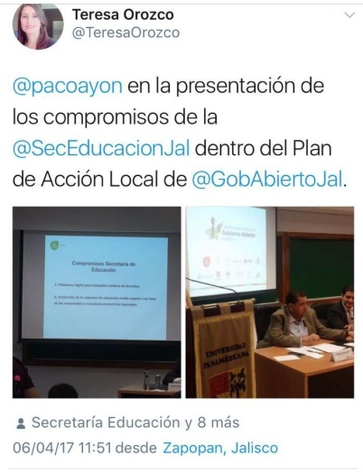  https://drive.google.com/drive/folders/0B31WoVK4m_VVUjZTbFo4Y0JSdzA | Fecha inicio: Enero 2017  Fecha Término: Abril 2017  Meta completada al 100%
Elaboración del documento ejecutivo del proyecto de Formación Continua a través de una Plataforma Tecnológica. | https://twitter.com/TeresaOrozco/status/849711680846274560  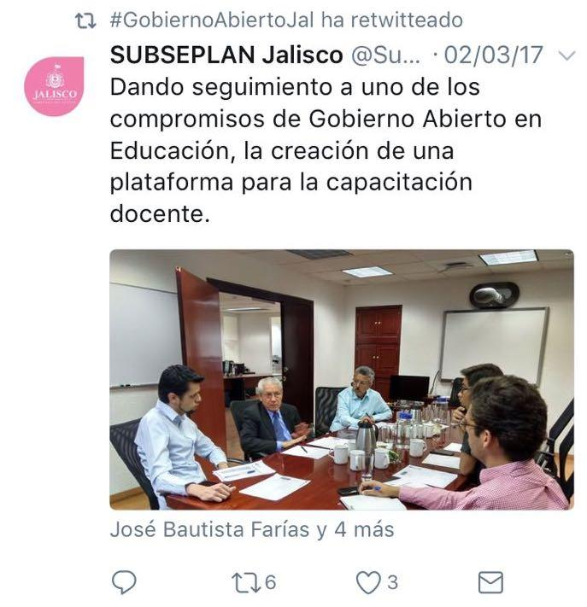 | Acción realizada al 100%
Análisis y selección en colaboración con la Sociedad Civil, de los contenidos formativos para el pilotaje (Proyecto de Enseñanza), y propuesta de paquete de formación en plataforma para Jalisco en 2018. | https://twitter.com/TeresaOrozco/status/842425845364985857  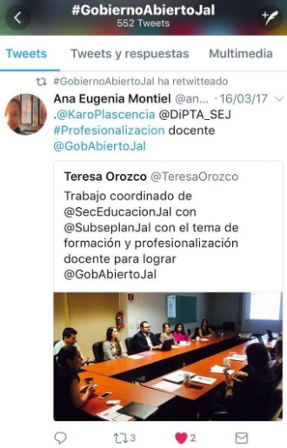 | Acción realizada al 100%
META 2.- Diseño e implementación de la versión para pilotaje, de la plataforma para la formación continua de los profesionales de la educación. | http://plataformaeducativa.se.jalisco.gob.mx/  Datos técnicos de la Plataforma:  https://drive.google.com/drive/folders/0B31WoVK4m_VVVzIyTlU1WjV6bEk | Fecha inicio: Mayo 2017  Fecha Término: Noviembre 2017  Meta completada al 96%
Diseño de la plataforma para la formación continua en colaboración con la Sociedad Civil, en su versión piloto. | 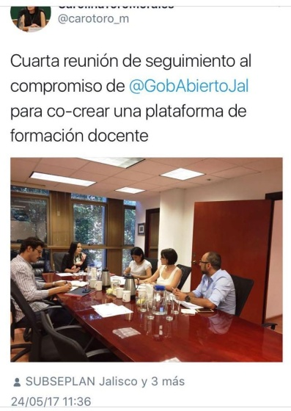 | Acción realizada al 100%
Generación de contenido curricular para la Plataforma ajustado al nuevo formato de formación “Proyecto de Enseñanza” “Proyecto de Gestión” Proyecto de Asesoría y Acompañamiento”. | http://plataformaeducativa.se.jalisco.gob.mx/  https://goo.gl/DDhX17  https://goo.gl/pBdFP6  https://drive.google.com/open?id=0B0NAx7f7KYSWZ2lCVlRGTy15T2s  https://drive.google.com/open?id=0B0NAx7f7KYSWQ1EtMmVrTGV3ZWs  https://drive.google.com/drive/folders/0B21_y3MrEh85VF9tSXdVYzFmZzA  Creación de contenidos audiovisuales:  https://youtu.be/LiUr6Tgq7pk  https://youtu.be/Q6m21cgA1W8  https://youtu.be/jECWw4y5CL4  https://youtu.be/lZuen9y_q7Q  https://youtu.be/W_xPQ_T2HI4  https://youtu.be/8CohJaNIREM  https://youtu.be/IHCvsGePCqo  https://youtu.be/0CKZ-Si6ajk | Acción realizada al 100%
Presentación de la Plataforma Tecnológica y lanzamiento de pilotaje por parte de la Secretaría de Educación. | https://twitter.com/carotoro_m/status/879851454776967168  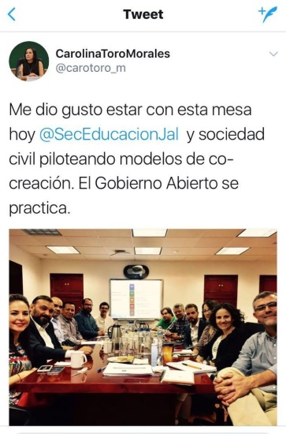  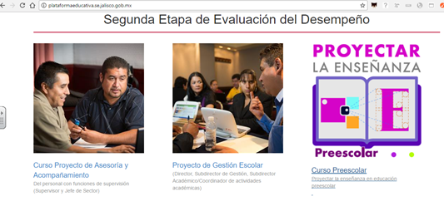 | Acción realizada al 80%  debido a que el pilotaje termina el  3 de noviembre de 2017.
Revisión y retroalimentación por parte de la Sociedad Civil | 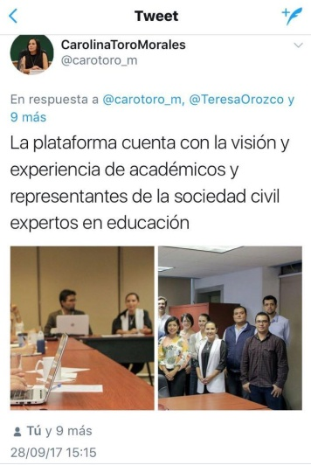  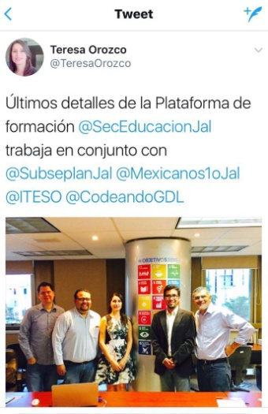  Revisión de avances y retroalimentación de la implementación de Plataforma para la formación continua de profesionales de la educación:  https://www.youtube.com/watch?v=K6oi2qV3yVQ | Acción realizada al 100%
Ajustes a Plataforma de Formación con base en retroalimentación obtenida por parte de la Sociedad Civil. | 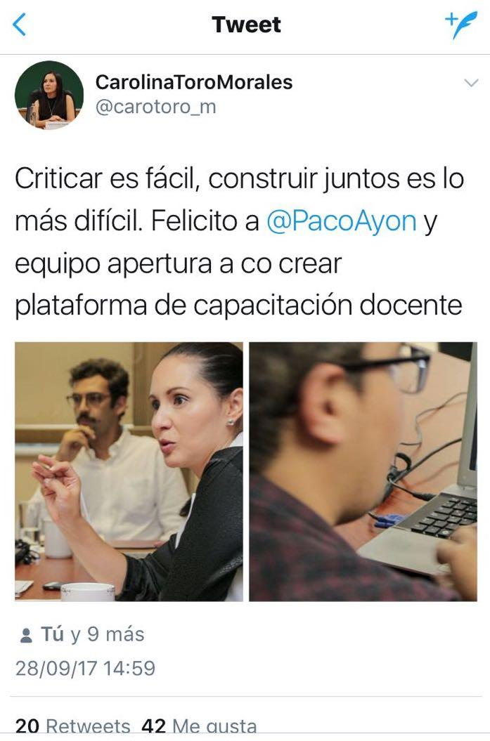  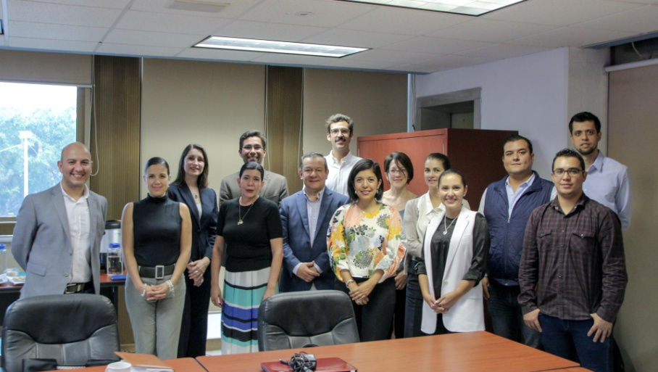 | Acción realizada al 100%
META 3.- Liberación y operación (puesta a punto) de la plataforma en la Secretaría de Educación del Estado de Jalisco. | http://plataformaeducativa.se.jalisco.gob.mx/  Datos técnicos de la Plataforma:  https://drive.google.com/drive/folders/0B31WoVK4m_VVVzIyTlU1WjV6bEk  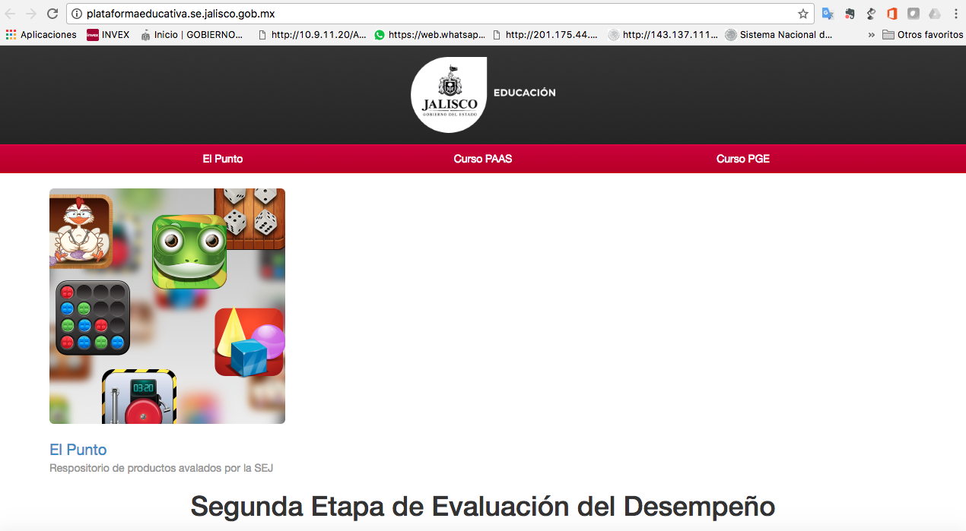 | Fecha inicio: Agosto 2017  Fecha Término: Diciembre 2017  Meta completada al 50%
Instalación y liberación de Plataforma en infraestructura propia de la Secretaría de Educación bajo el esquema web. | 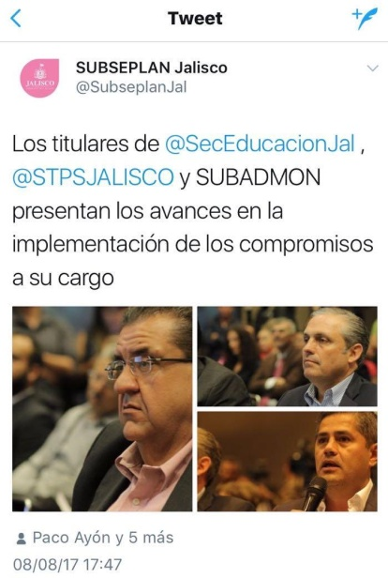  http://plataformaeducativa.se.jalisco.gob.mx/  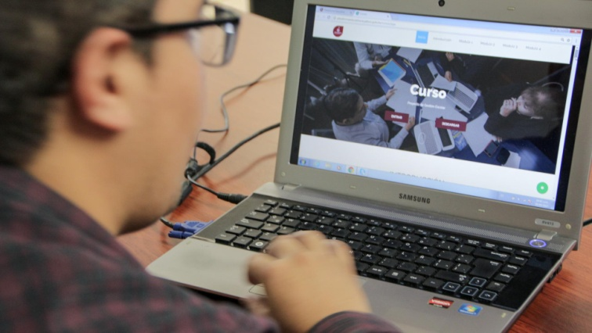 | Acción realizada al 100%
Capacitación al personal académico encargado de gestionar los contenidos formativos en la Plataforma. | Evidencias de Capacitación (listados de participantes)  https://drive.google.com/drive/folders/0B31WoVK4m_VVSlFpQmlmamQzVUE | Acción realizada al 100%
Diseño de una estrategia de Social Media para difusión y posicionamiento de la Plataforma. |  | Acción realizada al 0%
Lanzamiento Oficial de la Plataforma de Formación continua para profesionales de la educación. |  | Acción realizada al 0%
META 4.- Evaluación del impacto y pertinencia de la Plataforma tras primera fase de pilotaje. |  | Fecha inicio: Noviembre 2017  Fecha Término: Diciembre 2017  Meta completada al 0%
Diseño de los indicadores e instrumentos para monitoreo y evaluación de los resultados obtenidos en el pilotaje. |  | Acción realizada al 0%
Publicación de los resultados de impacto y pertinencia derivados de la evaluación de la Plataforma de Formación Continua tras primera fase de pilotaje. |  | Acción realizada al 0%

